WOJSKOWA AKADEMIA TECHNICZNA

**im. Jarosława Dąbrowskiego**

**WYDZIAŁ CYBERNETYKI**



STUDIA I°

Temat: **Sprawozdanie z realizacji ćwiczenia laboratoryjnego**

**INFORMATYKA**

…………………………………………………………………………

(kierunek studiów)

**INŻYNIERIA SYSTEMÓW**

…………………………………………………………………………

(specjalność)

|  |  |
| --- | --- |
| Wykonał: | Prowadzący: |
| **Radosław Relidzyński** | **mgr inż. Tomasz Gumowski** |

**Warszawa 2023**

Spis treści

Rozdział I. Treść zadań 4

Rozdział II. Rozwiązanie zadania 1 4

II.1. Implementacja zadania 1 4

II.2. Opis działania zadania 1 4

II.3. Prezentacja działania zadania 1 4

Rozdział III. Rozwiązanie zadania 2 4

III.1. Implementacja zadania 2 4

III.2. Opis działania zadania 2 4

III.3. Prezentacja działania zadania 2 4

Rozdział IV. Podsumowanie 4

1. Treść zadań

1. Rozwiązanie zadania 1
   1. Implementacja zadania 1
      1. Publisher.py:

* + 1. Subscriber1.py:

* + 1. Subscriber2.py:

* + 1. Subscriber3.py:

* 1. Opis działania zadania 1

Są 3 sensory:

* Vibration: mało istotny, sprawdzający wibracje reaktora
* Pressure: średnio istotny, sprawdzający ciśnienie w reaktorze
* Radiation: bardzo istotny, sprawdzający poziom promieniowania radioaktywnego

Każdy subscriber podłącza się do danego sensora (każdy przy pomocy innego qos) i w nieskończonej pętli nasłuchuje nadchodzących wartości.

Publisher wysyła 3 sygnały (po 1 na sensor) w taki sposób, żeby każdy subscriber otrzymał odpowiednią dla niego wartość.

Subscriber1 działa przy użyciu qos 0 (Zero Assurance), wiadomość jest przesyłana bez upewniania się, że dotrze. Nie sprawdza on dostępności odbiorcy.

Mechanizm qos 0 sprawdza się przy mało krytycznych sensorach.

Subscriber2 działa przy użyciu qos 1 (At Least One), gwarantuje, że wiadomość zostanie dostarczona co najmniej raz. Wysyła tą samą wiadomość do momentu potwierdzenia odbioru.

Mechanizm qos 0 sprawdza się przy średnio krytycznych sensorach, przy których dostarczenie danych jest niezbędne.

Subscriber3 działa przy użyciu qos 2 (Exactly One), gwarantuje, że wiadomość zostanie dostarczona dokładnie raz, bez duplikacji. Nawiązuje trwałe połączenie, a wiadomość oznacza unikatowym identyfikatorem. Przy pomocy połączenia upewnia się, że wiadomość została dostarczona.

Mechanizm qos 0 sprawdza się przy krytycznych sensorach, przy których dostarczenie danych jest niezbędne oraz to w jaki sposób są przekazywane (pod względem chociażby ilości przesyłanych wiadomości).

* 1. Prezentacja działania zadania 1

Publikowanie wiadomości:

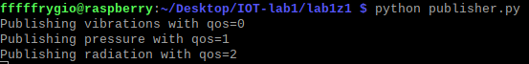

Nasłuchiwanie 1:

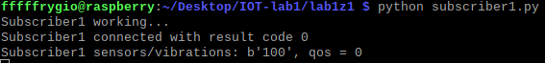

Nasłuchiwanie 2:

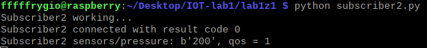

Nasłuchiwanie 3:

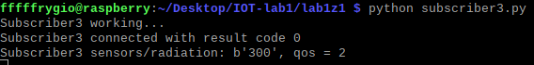

1. Rozwiązanie zadania 2
   1. Implementacja zadania 2
      1. fastapi_app.py:

* + 1. fastapi_database_app.py

* + 1. fastap_user.py

* 1. Opis działania zadania 2

Serwer fastapi posiada mechanizm przechwytywania zapytań http i na ich podstawie obsługuje system (w tym przypadku bazę danych) w odpowiedni dla danego zapytania sposób.

Serwer wystawiany jest pod adresem <http://0.0.0.0:8000/>

Przyjmuje on różne zapytania http (get, post, delete) i na ich podstawie wykonuje odpowiednią metodę.

Zapytania get zwracają odpowiednią zawartość z bazy danych

Zapytania post dodają elementy do bazy danych poprzez generowanie wartości lub przejmowanie przekazywanych danych w zapytaniu.

Zapytanie delete usuwa zawartość bazy danych

Zaimplementowany jest skrypt symulujący działanie użytkownika, który:

1. Dodawanie elementów.
2. Pobieranie elementów do wypisania.
3. Usunięcie elementów.
4. Sprawdzenie, czy elementy są usunięte.
   1. Prezentacja działania zadania 2

Uruchomienie serwera:

Uruchomienie użytkownika:

Przegląd przechwyconych zapytań przez serwer:

1. Podsumowanie

Oba zadania dostarczyły praktycznej wiedzy na temat implementacji mechanizmów technologii Internetu rzeczy. Celem ćwiczenia było utworzenie dwóch małych systemów wprowadzających oraz obsługujących wiadomości wysyłane pomiędzy nadawcą (sensorem lub użytkownikiem), a odbiorcą (subscriberem lub serwerem fastapi). Każdy z systemów udało się stworzyć i jest w pełni działający.

Ćwiczenie pozwoliło zrozumieć jak działają mechanizmy obsługi sensorów przy pomocy usługi QoS oraz jak działają zapytania http.